Swaan Dekkers, 10437495

Questions

**1. Ware argues that human perception involves 2.5 dimensions. Given this assertion, when might a 3D visualization be useful and why?**

Met de 2.5 dimensie wordt bedoelt dat we een up-down en een sideways dimensie (samen de image plane) hebben en gebruiken we ook de towards-away dimensie (diepte) maar die is veel minder goed ontwikkeld want het is moeilijker te verkrijgen en moeilijker te interpreteren, waardoor het als een 0.5 dimensie wordt omschreven. Om toch zo goed en veel mogelijk gebruik te maken van deze dimensie zouden 3D visualisaties handig kunnen zijn. Een 2D visualisatie geeft alleen informatie over de image plane en maakt dus verder geen gebruik van de andere dimensie; diepte. Met 3D visualisaties zou deze dimensie ook optimaal benut kunnen worden.

**2. In Chapter 6, Ware presents some implications of pattern recognition and visual working memory on design. Provide an example that harnesses some of these principles (perhaps an advertisement, visualization, or interface) and discuss how the design takes these principles into account. Please include a screenshot, photo, or website URL.**



De implicatie of pattern recognition die ik ga bespreken is ‘Gist and scene perception’. De eerste indruk van een scene heet de *gist.* In dit geval zal de kleur daar heel tekenend voor zijn. Bij deze advertisement van Coca Cola life is dat heel duidelijk en vrij makkelijk omdat je meteen een landelijk gevoel krijgt. Dat is ook wat ze willen omdat stevia een ‘natuurlijk’ product is.

**3. According to Bostock et. al., what are the primary advantages of D3? Based on your reading of the article, please provide an example of a type of visualization that would be easier and better implemented in D3 as opposed to HTML5, JSON, and Javascript. Please list the pros and cons of choosing D3 over pure HTML5, JSON and Javascript.**

Pros: - Easier to debug

- Accessible (not difficult to learn representation)

* faster pageloads (due to flash plug-inn)
* better expressiveness (diversity of visualisations), can do tasks that are impossible with Protovis.

Cons: - Flash haves better frame rate

**4. Of the visualization figures presented in Heer et. al., which do you find the most difficult to comprehend? Does the complexity of the figure interfere with the goal of visualization as described in the article? Include a screenshot of the figure you have chosen in your response and use principles that you have learned so far (i.e., from design, perception, and cognition) to justify your choice.**

Lastigst: 1B. Dit komt doordat de data in een stacked graph wordt weergegeven waardoor trends heel moeilijk te ontdekken zijn. Daarnaast is er ook geen y-as waardoor de data moeilijk te interpreteren zijn. Ook zijn het relatieve oppervlakten waardoor de trends in industrieën waar absoluut gezien weinig mensen werken, bijna een rechte lijn is terwijl er percentueel wel grote trends in die industrie kunnen plaatsvinden (bijvoorbeeld bij agriculture). Ik vind 1C een veel betere representatie van die data.

Zelf zeggen ze over stack graph: “This type of graph (sometimes called a stream graph) depicts aggregate patterns and often supports drill-down into a subset of individual series.” Ze geven dus al zelf aan dat er vaak nog een visualisatie interactie is waardoor je dat categorieën dan apart kunt zien, maar dit hebben zij zelf niet in de visualisatie.

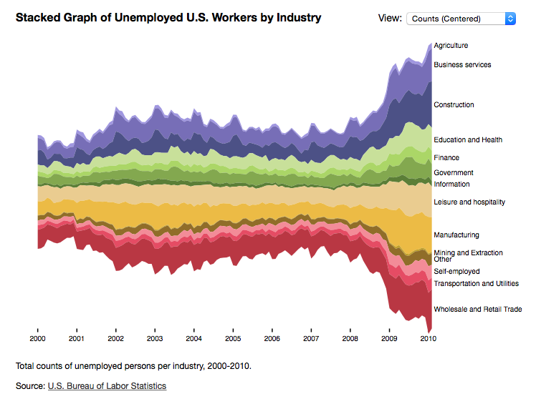

**5. Play around with the interactive graphs included in the Heer article. You need to open this page in a browser that runs Java. Focus on Figure 1A. To what extent do interactivity and transitions, elements that D3 optimizes, add to the clarity and message of the visualization? With the element of interactivity in mind, redesign and sketch the contents of figure 1A with one of the other visualization types described in the Heer article. Include a picture of a sketch of your idea, and describe how it supports comprehension and data exploration.**

Bij deze graph is er wel een y-as maar die is heel moeilijk te intepreteren omdat hij door de transitie constant veranderd. Daarnaast zitten er soms zulke grote verschillen in de y-as dat alleen de trend van Apple te zien is en alle andere lijnen ongeveer een platte lijn is. Een mogelijkheid zou zijn geweest om de schaal logaritmisch te maken. Ook zou er gekozen kunnen worden om de lijn weer te geven zoals in figuur 1D zodat de y-as dan hetzelfde kan blijven en verdubbeld zou kunnen worden als het “gemirrored” wordt. Wel moet het dan duidelijk blijven welke lijn bij welk bedrijf hoort.

